Linde Material Handling představí tahač Linde P250 s inovativní technologií palivových článků na veletrhu inter Airport Europe 2019

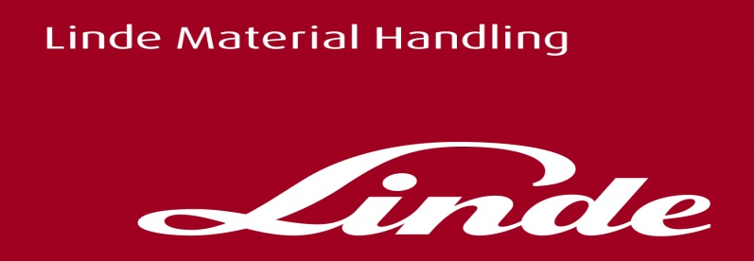

**Tisková informace.**

Tisková zpráva.

**Nový tahač s palivovými články pro letištní logistiku**

***Praha, 27. srpna 2019* – Rychlé doplňování paliva, efektivní a bezemisní provoz: manipulační elektrické vozíky poháněné palivovými články představují perspektivní energetické řešení pro stále více zákazníků. V souladu s tím společnost Linde Material Handling, komplexní dodavatel intralogistických řešení, rozšířila své portfolio vozíků s palivovými články o další model: tahač Linde P250 s tažnou kapacitou 25 tun, který bude prezentován v rámci inter Airport Europe 2019, přední mezinárodní výstavy letištního vybavení.**

*„V rámci výstavy inter Airport Europe, která se koná 8. - 10. října v německém Mnichově, představíme na venkovní výstavní ploše svou komplexní řadu tahačů spolu s prezentací velkého počtu nových bezpečnostních řešení a asistenčních systémů. Speciálním* ***vrcholem naší expozice pak bude nová verze tahače Linde P250 poháněná vodíkem****,“* řekl Vladislav Záveský, produktový manažer ze společnosti Linde Material Handling. *„Kromě četných výhod, které nabízí standardní model, jako jsou robustní podvozek, prostorná kabina chránící řidiče před vibracemi a hlukem a tři nezávislé brzdové systémy, přichází tento model také se všemi výhodami technologie palivových článků,“* doplnil Vladislav Záveský.

**Velmi krátká doba doplňování paliva** v řádu několika minut zajišťuje maximální disponibilitu tahače, a to zejména ve vícesměnném provozu. Manipulace s vodíkovým plnicím stojanem je v reálu navíc bezpečná a čistá. Mezi další výhody patří příznivá cena vodíku, zamezení nadlimitním špičkám v odběru elektřiny u provozovatele a dlouhá životnost vlastních palivových článků.

**Národní a evropské finanční dotační programy mohou učinit toto inovativní řešení z finančního hlediska ještě atraktivnějším**. Pokud je například vodík pro pohon palivových článků získáván elektrolýzou za využití elektřiny z obnovitelných zdrojů, například z fotovoltaického systému nebo kombinované výroby tepla a elektřiny s využitím bioplynu. Emise CO2 jsou tak dále významně sníženy, což činí tuto technologii udržitelnou a šetrnou k životnímu prostředí.

Manipulační vozíky poháněné palivovými články jsou **zvláště výhodné pro firmy, které provozují velkou flotilu**, požadují od vozíků trvale vysoký výkon a používají je během roku ve vícesměnném provozu s dlouhou provozní dobou. Pokud je třeba navíc vodík produkován jako odpadní medium během výrobního procesu nebo je-li používán během výroby, je to další argument ve prospěch inovativního pohonu s technologií palivových článků.

Společnost Linde Material Handling začala vyvíjet vozíky poháněné palivovými články před vice než 20 lety, přičemž první modely šly do sériové výroby již v roce 2010. Dnes nabízí značka Linde největší sortiment manipulační techniky s touto technologií na trhu. Přibližně 80 % všech modelů vozíků Linde lze objednat ve verzi s touto perspektivní energetickou variantou. Patří sem paletové vozíky, retraky a čelní elektrické vysokozdvižné vozíky, včetně modelu Roadster, který nabízí jedinečně optimalizovaný výhled na manipulované břemeno.

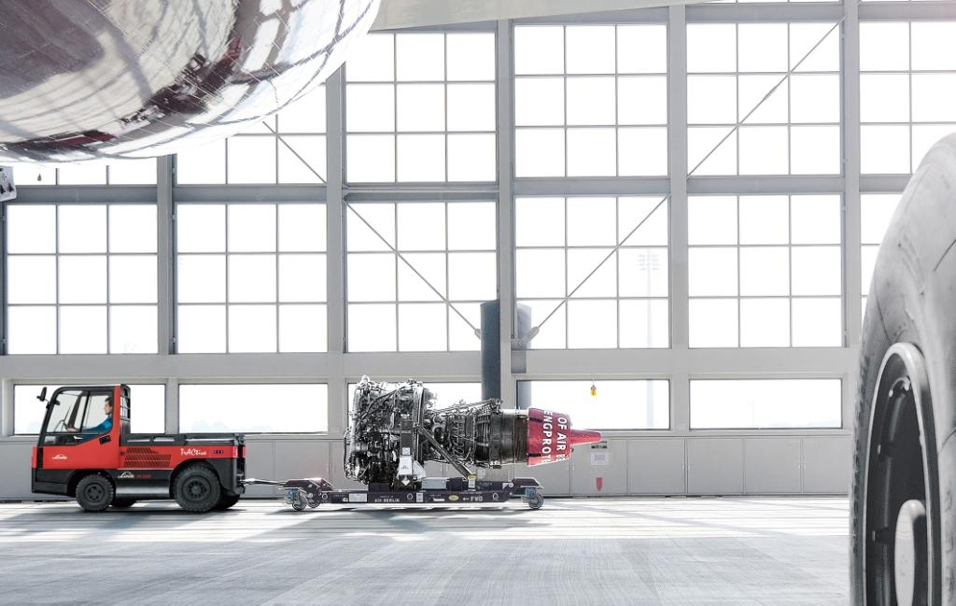 Nový tahač Linde P250

**Linde Material Handling GmbH**

Linde Material Handling GmbH je členem KION GROUP a patří mezi nejpřednější světové výrobce vysokozdvižných a skladových vozíků a dodavatele řešení a služeb pro intralogistiku. Společnost má svou síť pro prodej a servis ve všech důležitých regionech více než 100 zemí. Ve fiskálním roce 2018 zaznamenala Linde MH EMEA (Evropa, Střední východ a Afrika) celkové příjmy ve výši přibližně 3,3 mld. eur a zaměstnávala celkem cca 11 600 zaměstnanců. Celosvětové prodeje vozíků Linde v roce 2018 přesáhly 135 tis. kusů.

Pro více informací kontaktujte:

**Linde Material Handling Česká republika s.r.o.**

Ing. Martin Petřík

Vedoucí oddělení marketingu

tel.: +420 271 078 233

e-mail: [martin.petrik@linde-mh.cz](mailto:martin.petrik@linde-mh.cz)

[www.linde-mh.cz](https://crestcommunications-my.sharepoint.com/personal/dokumenty_crestcom_cz/Documents/PR-Korporátní%20komunikace/LINDE/2018/Media%20relations/Tiskové%20zprávy/6_Linde%20Safety%20Guard/www.linde-mh.cz)

**Crest Communications a.s.**

Radka Langrová Kerschbaumová

Account Manager

mob.: +420 733 185 662

e-mail: [radka.kerschbaumova@crestcom.cz](mailto:radka.kerschbaumova@crestcom.cz)

[www.crestcom.cz](https://crestcommunications-my.sharepoint.com/personal/dokumenty_crestcom_cz/Documents/PR-Korporátní%20komunikace/LINDE/2018/Media%20relations/Tiskové%20zprávy/6_Linde%20Safety%20Guard/www.crestcom.cz)